03 – Cahier des charges fonctionnel – AutoRental

1. Présentation générale
AutoRental est une application Web responsive de location de véhicules en libre-service.
Le client peut consulter les véhicules disponibles, créer un compte, faire vérifier son identité et son permis de conduire, réserver un véhicule, effectuer un paiement sécurisé, bloquer une caution bancaire, déverrouiller le véhicule avec l’application et réaliser les états des lieux de départ et de retour.

L’application permet également de gérer les véhicules, les réservations, les paiements, les cautions, les dommages, les réparations, les nettoyages, les interventions et les utilisateurs depuis un back-office sécurisé. Les interventions techniques sont confiées au Mécanicien automobile, tandis que les opérations de propreté sont confiées à l’Agent de nettoyage.

2. Description des utilisateurs
- Visiteur : Le visiteur est un utilisateur non connecté. Il peut consulter les informations publiques de l’application, rechercher un véhicule, simuler une réservation avec remise de prix et créer un compte.
- Client : Le client est un utilisateur inscrit et connecté. Pour pouvoir réserver un véhicule, son adresse e-mail, son identité et son permis de conduire doivent être validés. Il peut réserver, payer, déverrouiller et restituer un véhicule de manière autonome.
- Gestionnaire-comptable : Le gestionnaire-comptable supervise l’activité quotidienne de l’entreprise depuis le back-office. Il gère les véhicules, les réservations, les paiements, les cautions, les factures, les remboursements, les dommages, les amendes et les interventions techniques.
- Mécanicien automobile : Le mécanicien automobile intervient uniquement sur les véhicules nécessitant un contrôle, un diagnostic, une réparation ou un transport vers un garage. Il consulte uniquement les interventions techniques qui lui sont attribuées, obtient un accès temporaire au véhicule concerné, réalise le check-in, diagnostique la panne, effectue ou enregistre la réparation, puis transmet un rapport au gestionnaire-comptable.
- Agent de nettoyage : L’agent de nettoyage intervient uniquement sur les véhicules nécessitant une remise en état de propreté. Il consulte uniquement les interventions de nettoyage qui lui sont attribuées, obtient un accès temporaire au véhicule, contrôle son état de propreté, réalise le nettoyage, ajoute des photos et observations, signale les éventuelles anomalies et transmet son rapport au gestionnaire-comptable.
- Administrateur : L’administrateur assure la gestion technique et générale de l’application. Il gère les utilisateurs, les rôles, les paramètres de l’application, les langues, la sécurité, les intégrations, les sauvegardes et les journaux d’activité.

- Table des rôles et de leurs actions possibles
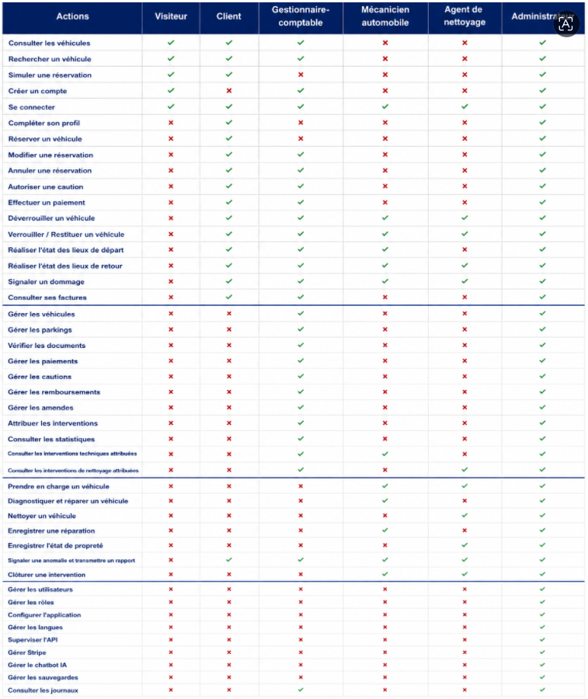
- Présentation des fonctionnalités
Catégorie | Réf | Fonctionnalité | Utilisateur(s) | Importance | Contraintes | Description
Visiteur | V1 | Consulter les véhicules disponibles | Visiteur, Client | 5/5 | Au moins un véhicule disponible | Consulter la liste des véhicules avec leurs caractéristiques.
Visiteur | V2 | Rechercher un véhicule | Visiteur, Client | 5/5 | Dates valides | Recherche multicritère.
Visiteur | V3 | Consulter les détails d'un véhicule | Visiteur, Client | 4/5 | Le véhicule existe | Photos, caractéristiques, disponibilité.
Visiteur | V4 | Consulter les conditions de location | Visiteur, Client | 3/5 | Aucune | CGU, caution, retards, dommages, consulté l’aspect legal de la location
Visiteur | V5 | Créer un compte | Visiteur | 5/5 | Email valide | Création du compte et envoi du mail de confirmation.
Visiteur | V6 | Se connecter | Visiteur | 5/5 | Compte actif | Connexion, accès au tableau de bord et affichage du pourcentage de progression du profil.
Visiteur | V7 | Réinitialiser le mot de passe | Visiteur, Client | 4/5 | Email associé | Lien sécurisé envoyé par email.
Visiteur | V8 | Simuler une réservation | Visiteur, Client | 4/5 | Véhicule et dates sélectionnés | Sélectionner un véhicule, des dates, une assurance, puis afficher la caution et le prix total estimé. La simulation ne crée aucune réservation et ne bloque pas le véhicule.
Client | C1 | Compléter le profil | Client | 5/5 | Être connecté | Compléter les informations personnelles et téléverser la carte d’identité et le permis. Cette étape peut être effectuée depuis le tableau de bord ou au moment de finaliser une réservation.
Client | C2 | Gérer le profil | Client | 3/5 | Être connecté | Modifier les informations personnelles, consulter la progression du profil et suivre le statut de validation des documents.
Client | C3 | Créer une réservation provisoire | Client | 5/5 | Être connecté, véhicule disponible, avoir au moins 21 ans et posséder un permis, encore valide à la fin de la location | Créer une réservation avec le statut « Brouillon » afin de conserver temporairement les informations choisies. Le véhicule reste soumis à une dernière vérification de disponibilité avant la confirmation.
Client | C4 | Autoriser une caution | Client | 5/5 | Profil et documents validés, réservation au statut « Brouillon » et carte bancaire valide | Effectuer une préautorisation bancaire avant le paiement et enregistrer le résultat de l’opération.
Client | C5 | Effectuer le paiement | Client | 5/5 | Profil validé, caution autorisée et véhicule toujours disponible | Effectuer le paiement sécurisé via Stripe, enregistrer la transaction et faire passer la réservation du statut « Brouillon » au statut « Confirmée ».
Client | C6 | Consulter ses réservations | Client | 4/5 | Être connecté | Historique et statuts des réservations.
Client | C7 | Annuler une réservation | Client | 3/5 | Réservation confirmée et date de début non atteinte | Annuler la réservation, calculer automatiquement les éventuels frais selon les conditions d’annulation, libérer la caution et déclencher le remboursement applicable.
Client | C8 | État des lieux de départ | Client | 5/5 | Réservation active | Photos obligatoires (4 côtés, intérieur, tableau de bord).
Client | C9 | Déverrouiller le véhicule | Client | 5/5 | Réservation active, état des lieux de départ terminé et aucune anomalie grave détectée | Déverrouiller de manière sécurisée le véhicule réservé depuis l’application et journaliser l’opération.
Client | C10 | Signaler un problème | Client | 5/5 | Location active | Déclaration avec photos.
Client | C11 | État des lieux de retour | Client | 5/5 | Location active | Contrôle avant remise en disponibilité.
Client | C12 | Verrouiller et restituer | Client | 5/5 | Retour terminé | Clôture de la location.
Client | C13 | Consulter les factures | Client | 3/5 | Location facturée | Téléchargement PDF.
Client | C14 | Utiliser le chatbot IA | Visiteur, Client | 3/5 | Internet | Assistance contextualisée.
Client | C15 | Afficher le parking dans lequel se trouve le véhicule ainsi que son numéro de place. | Client | 4/5 | Réservation active | Afficher le parking dans lequel se trouve le véhicule ainsi que son numéro de place.
Client | C16 | Recevoir des notifications | Client | 4/5 | Notifications activées et coordonnées de contact valides | Recevoir des notifications dans l’application et, lorsque cela est prévu, par e-mail : confirmation, rappels, demande de documents, validation ou refus du profil, paiement et retard.
Client | C17 | Consulter l'historique | Client | 3/5 | Être connecté | Locations, remboursements, pénalités.
Client | C18 | Modifier les options de la réservation | Client | 3/5 | Être connecté et réservation non payée | Modifier l’assurance, le conducteur supplémentaire ou les autres options avant le paiement, puis recalculer le prix total.
Gestionnaire | G1 | Gérer les véhicules | Gestionnaire | 5/5 | Back-office | CRUD des véhicules.
Gestionnaire | G2 | Gérer les statuts | Gestionnaire | 5/5 | Véhicule existant | Disponible, réservé, maintenance, etc.
Gestionnaire | G3 | Vérifier les documents | Gestionnaire | 5/5 | Documents reçus | Vérifier la carte d’identité et le permis, puis valider ou refuser le profil en précisant le motif du refus.
Gestionnaire | G4 | Contrôler les états des lieux | Gestionnaire | 5/5 | États existants | Comparer les photos et ouvrir un dossier si nécessaire.
Gestionnaire | G5 | Gérer les paiements, les cautions et les remboursements | Gestionnaire-comptable | 5/5 | Transaction existante et droits financiers accordés | Consulter les transactions, suivre les paiements et les cautions, déclencher un remboursement autorisé et enregistrer les opérations financières.
Gestionnaire | G6 | Attribuer une intervention | Gestionnaire-comptable | 4/5 | Véhicule à contrôler et intervenant disponible | Créer une intervention et l’attribuer explicitement au Mécanicien automobile ou à l’Agent de nettoyage selon la nature de la prise en charge.
Gestionnaire | G7 | Gérer les amendes | Gestionnaire | 4/5 | Location concernée | Associer une pénalité au client.
Gestionnaire | G8 | Consulter les statistiques | Gestionnaire-comptable | 4/5 | Données disponibles et droits de consultation accordés | Consulter les statistiques relatives aux locations, véhicules, revenus, interventions techniques, nettoyages et taux d’utilisation.
Gestionnaire | G9 | Exporter les factures au format PDF | Gestionnaire-comptable | 4/5 | Facture générée et droits financiers accordés | Générer et télécharger une facture au format PDF depuis le back-office.
Gestionnaire | G10 | Rechercher un client | Gestionnaire-comptable | 4/5 | Accès au back-office | Rechercher un client par nom, adresse e-mail, numéro de téléphone ou identifiant, puis consulter les informations autorisées de son dossier.
Gestionnaire | G11 | Rechercher une réservation | Gestionnaire-comptable | 4/5 | Accès au back-office | Rechercher et filtrer les réservations par référence, client, véhicule, dates ou statut.
Gestionnaire | G12 | Consulter le journal d’activité | Gestionnaire-comptable | 4/5 | Droits de consultation accordés | Consulter les actions métier liées aux réservations, paiements, cautions, documents, véhicules et interventions, sans accéder aux paramètres techniques réservés à l’administrateur.
Gestionnaire | G13 | Gérer les parkings | Gestionnaire-comptable | 4/5 | Accès au back-office | Ajouter, modifier, activer ou désactiver un parking et gérer son adresse, ses coordonnées et sa capacité.
Mécanicien automobile | M1 | Consulter les interventions techniques attribuées | Mécanicien automobile | 4/5 | Être connecté et avoir une intervention technique attribuée | Consulter les véhicules à prendre en charge, le motif, la localisation, la priorité et les informations techniques utiles.
Mécanicien automobile | M2 | Déverrouiller un véhicule | Mécanicien automobile | 5/5 | Intervention technique active, attribuée au mécanicien et proximité vérifiée | Obtenir un accès temporaire limité au véhicule concerné et journaliser le déverrouillage.
Mécanicien automobile | M3 | Commencer une intervention technique | Mécanicien automobile | 5/5 | Véhicule déverrouillé et intervention active | Effectuer le check-in avec photos, kilométrage, état général et observations, puis faire passer l’intervention au statut « En cours ».
Mécanicien automobile | M4 | Diagnostiquer le véhicule | Mécanicien automobile | 5/5 | Véhicule pris en charge et intervention technique active | Enregistrer le diagnostic, les symptômes constatés, la cause probable, les photos et les recommandations techniques.
Mécanicien automobile | M5 | Réparer ou faire réparer le véhicule | Mécanicien automobile | 5/5 | Diagnostic enregistré et réparation autorisée | Enregistrer les réparations effectuées, les pièces remplacées, les coûts, les photos et, si nécessaire, la facture du garage partenaire.
Mécanicien automobile | M6 | Transporter le véhicule vers un garage | Mécanicien automobile | 4/5 | Transport autorisé et véhicule déplaçable en sécurité | Effectuer le transfert du véhicule vers le garage désigné et enregistrer les horaires, le kilométrage et les observations liées au transport.
Mécanicien automobile | M7 | Signaler une anomalie complémentaire | Mécanicien automobile | 4/5 | Intervention active et anomalie constatée | Signaler tout dommage, problème de sécurité ou besoin de nettoyage constaté pendant l’intervention, avec photos et commentaire.
Mécanicien automobile | M8 | Terminer l’intervention technique | Mécanicien automobile | 5/5 | Opérations terminées et rapport complété | Effectuer le check-out, enregistrer l’état final, ramener le véhicule au parking si nécessaire, verrouiller le véhicule et transmettre le rapport au gestionnaire-comptable.
Mécanicien automobile | M9 | Consulter l’historique des interventions techniques | Mécanicien automobile | 3/5 | Être connecté | Consulter uniquement l’historique de ses interventions terminées et les rapports techniques qu’il a transmis.
Agent de nettoyage | N1 | Consulter les interventions de nettoyage attribuées | Agent de nettoyage | 4/5 | Être connecté et avoir une intervention de nettoyage attribuée | Consulter les véhicules à nettoyer, le motif, la localisation, la priorité et les consignes de nettoyage.
Agent de nettoyage | N2 | Déverrouiller un véhicule | Agent de nettoyage | 5/5 | Intervention de nettoyage active, attribuée à l’agent et proximité vérifiée | Obtenir un accès temporaire limité au véhicule concerné et journaliser le déverrouillage.
Agent de nettoyage | N3 | Commencer une intervention de nettoyage | Agent de nettoyage | 5/5 | Véhicule déverrouillé et intervention active | Effectuer le check-in avec photos, état intérieur et extérieur, niveau de propreté et observations, puis passer l’intervention au statut « En cours ».
Agent de nettoyage | N4 | Contrôler l’état de propreté | Agent de nettoyage | 5/5 | Véhicule pris en charge | Identifier les salissures, odeurs, déchets, taches ou dégradations et enregistrer l’état initial avec photos.
Agent de nettoyage | N5 | Nettoyer le véhicule | Agent de nettoyage | 5/5 | Contrôle initial effectué | Réaliser les opérations prévues : retrait des déchets, aspiration, nettoyage des surfaces et vitres, désinfection et, si prévu, nettoyage extérieur.
Agent de nettoyage | N6 | Signaler une anomalie | Agent de nettoyage | 4/5 | Intervention active et anomalie constatée | Signaler au gestionnaire-comptable un dommage, une anomalie technique, un objet trouvé ou une salissure exceptionnelle, avec photos et commentaire.
Agent de nettoyage | N7 | Valider l’état de propreté final | Agent de nettoyage | 5/5 | Nettoyage effectué | Réaliser un contrôle final, ajouter les photos après nettoyage et indiquer si le véhicule est propre ou nécessite une nouvelle intervention.
Agent de nettoyage | N8 | Terminer l’intervention de nettoyage | Agent de nettoyage | 5/5 | Contrôle final complété | Enregistrer l’état final, verrouiller le véhicule et transmettre le rapport de nettoyage au gestionnaire-comptable.
Agent de nettoyage | N9 | Consulter l’historique des nettoyages | Agent de nettoyage | 3/5 | Être connecté | Consulter uniquement l’historique de ses interventions de nettoyage terminées et les rapports transmis.
Administrateur | A1 | Gérer les utilisateurs | Administrateur | 5/5 | Back-office | Gestion des comptes.
Administrateur | A2 | Gérer les rôles | Administrateur | 5/5 | Back-office | Créer et attribuer les rôles et permissions. Les rôles « Mécanicien automobile » et « Agent de nettoyage » sont distincts et ne donnent accès qu’aux interventions correspondantes.
Administrateur | A3 | Configurer l'application | Administrateur | 4/5 | Back-office | Paramètres généraux.
Administrateur | A4 | Gérer les langues | Administrateur | 3/5 | Back-office | FR/NL/EN.
Administrateur | A5 | Superviser l'API | Administrateur | 5/5 | Back-office | Sécurité et intégrations.
Administrateur | A6 | Consulter les journaux | Administrateur | 4/5 | Back-office | Traçabilité.
Administrateur | A7 | Gérer les sauvegardes automatiques | Administrateur | 4/5 | Accès sécurisé à l’administration et espace de stockage disponible | Configurer la fréquence et la conservation des sauvegardes, consulter leur statut et déclencher une restauration autorisée.
Administrateur | A8 | Gérer les paramètres Stripe | Administrateur | 5/5 | Accès sécurisé à l’administration | Configurer les paramètres non secrets de l’intégration Stripe, contrôler son état et gérer les événements de paiement autorisés. Les clés secrètes sont conservées dans les variables d’environnement.
Administrateur | A9 | Gérer les paramètres du chatbot IA | Administrateur | 4/5 | Accès sécurisé à l’administration | Activer ou désactiver le chatbot, configurer son périmètre d’assistance, ses sources documentaires et ses limites d’utilisation. Les clés API sont conservées dans les variables d’environnement.
Administrateur | A10 | Contrôler l’exécution des sauvegardes | Administrateur | 4/5 | Sauvegardes automatiques configurées | Consulter l’historique et le résultat des sauvegardes automatiques, recevoir une alerte en cas d’échec et vérifier les tests de restauration.

- Diagrammes UML
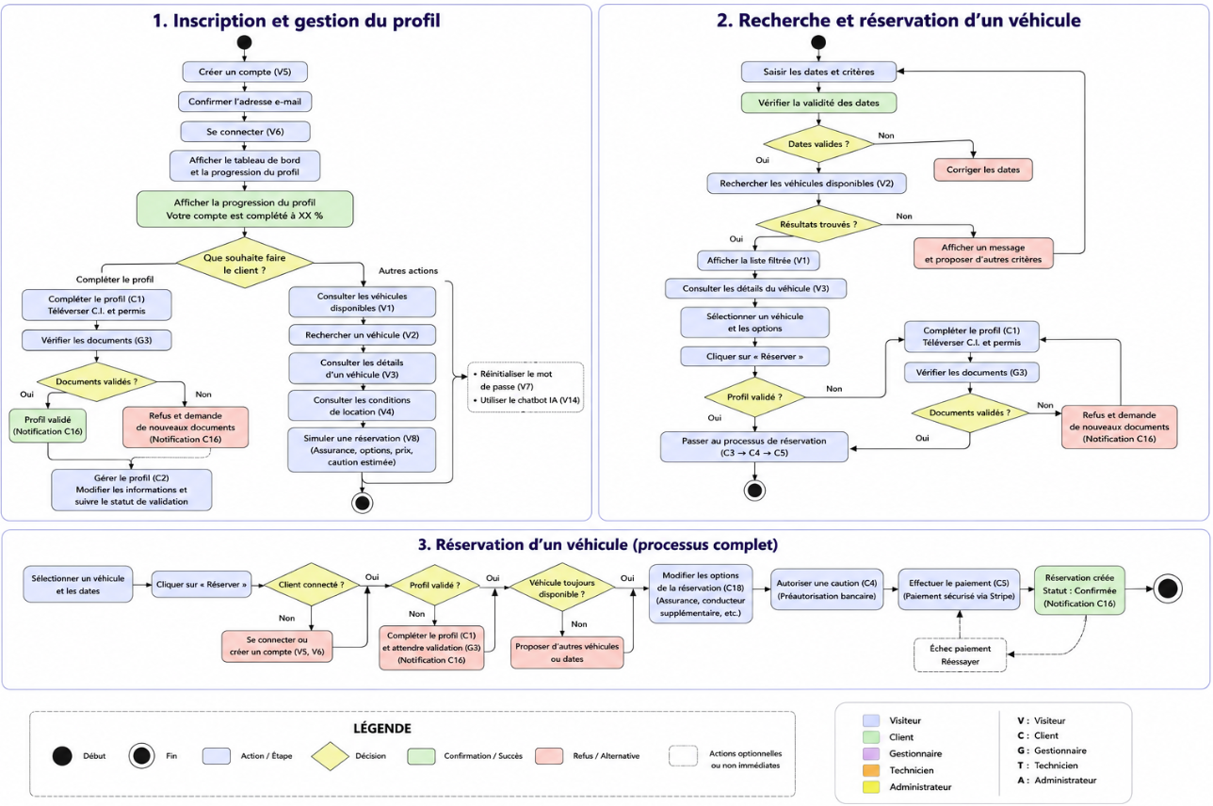
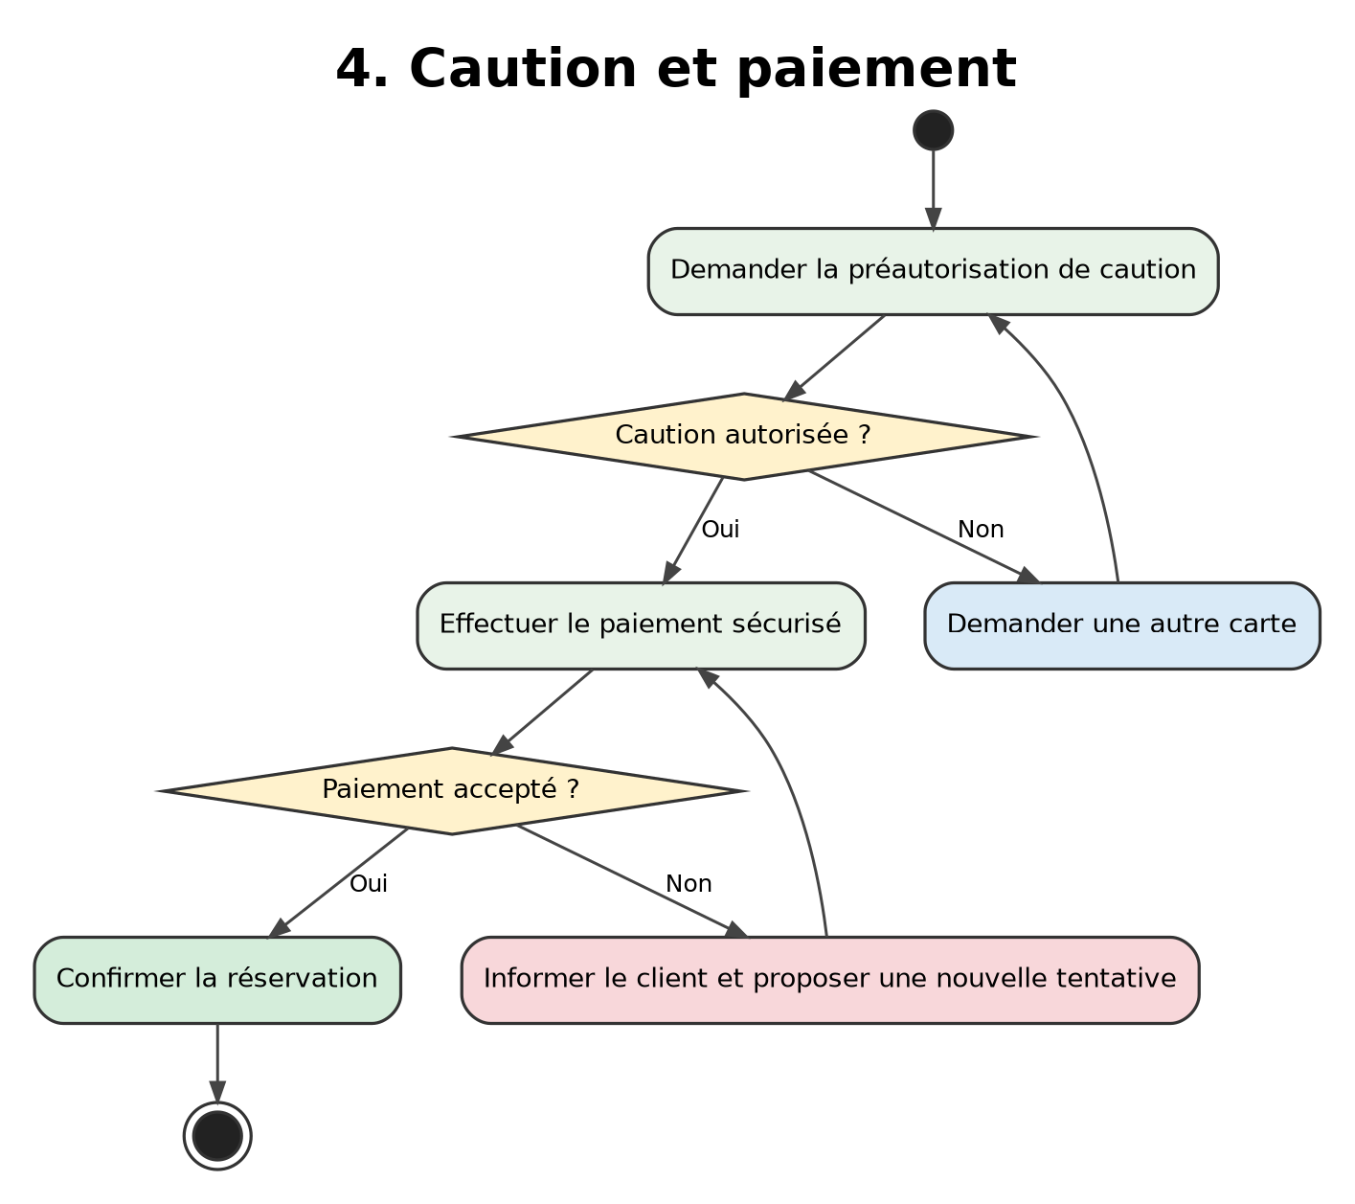
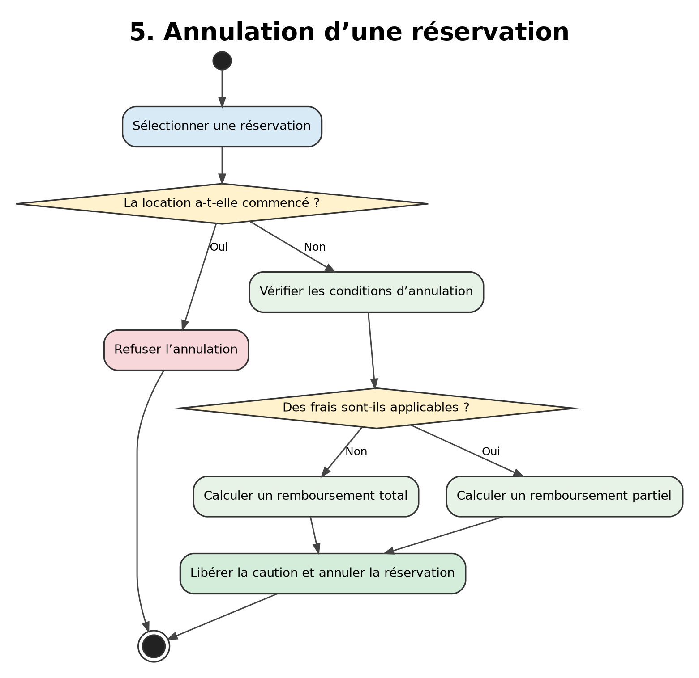
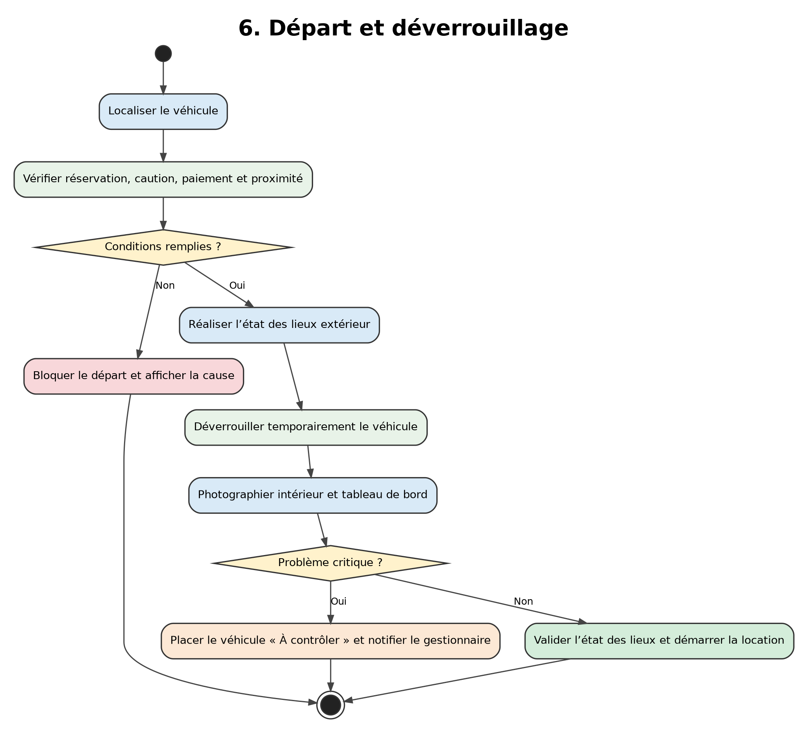
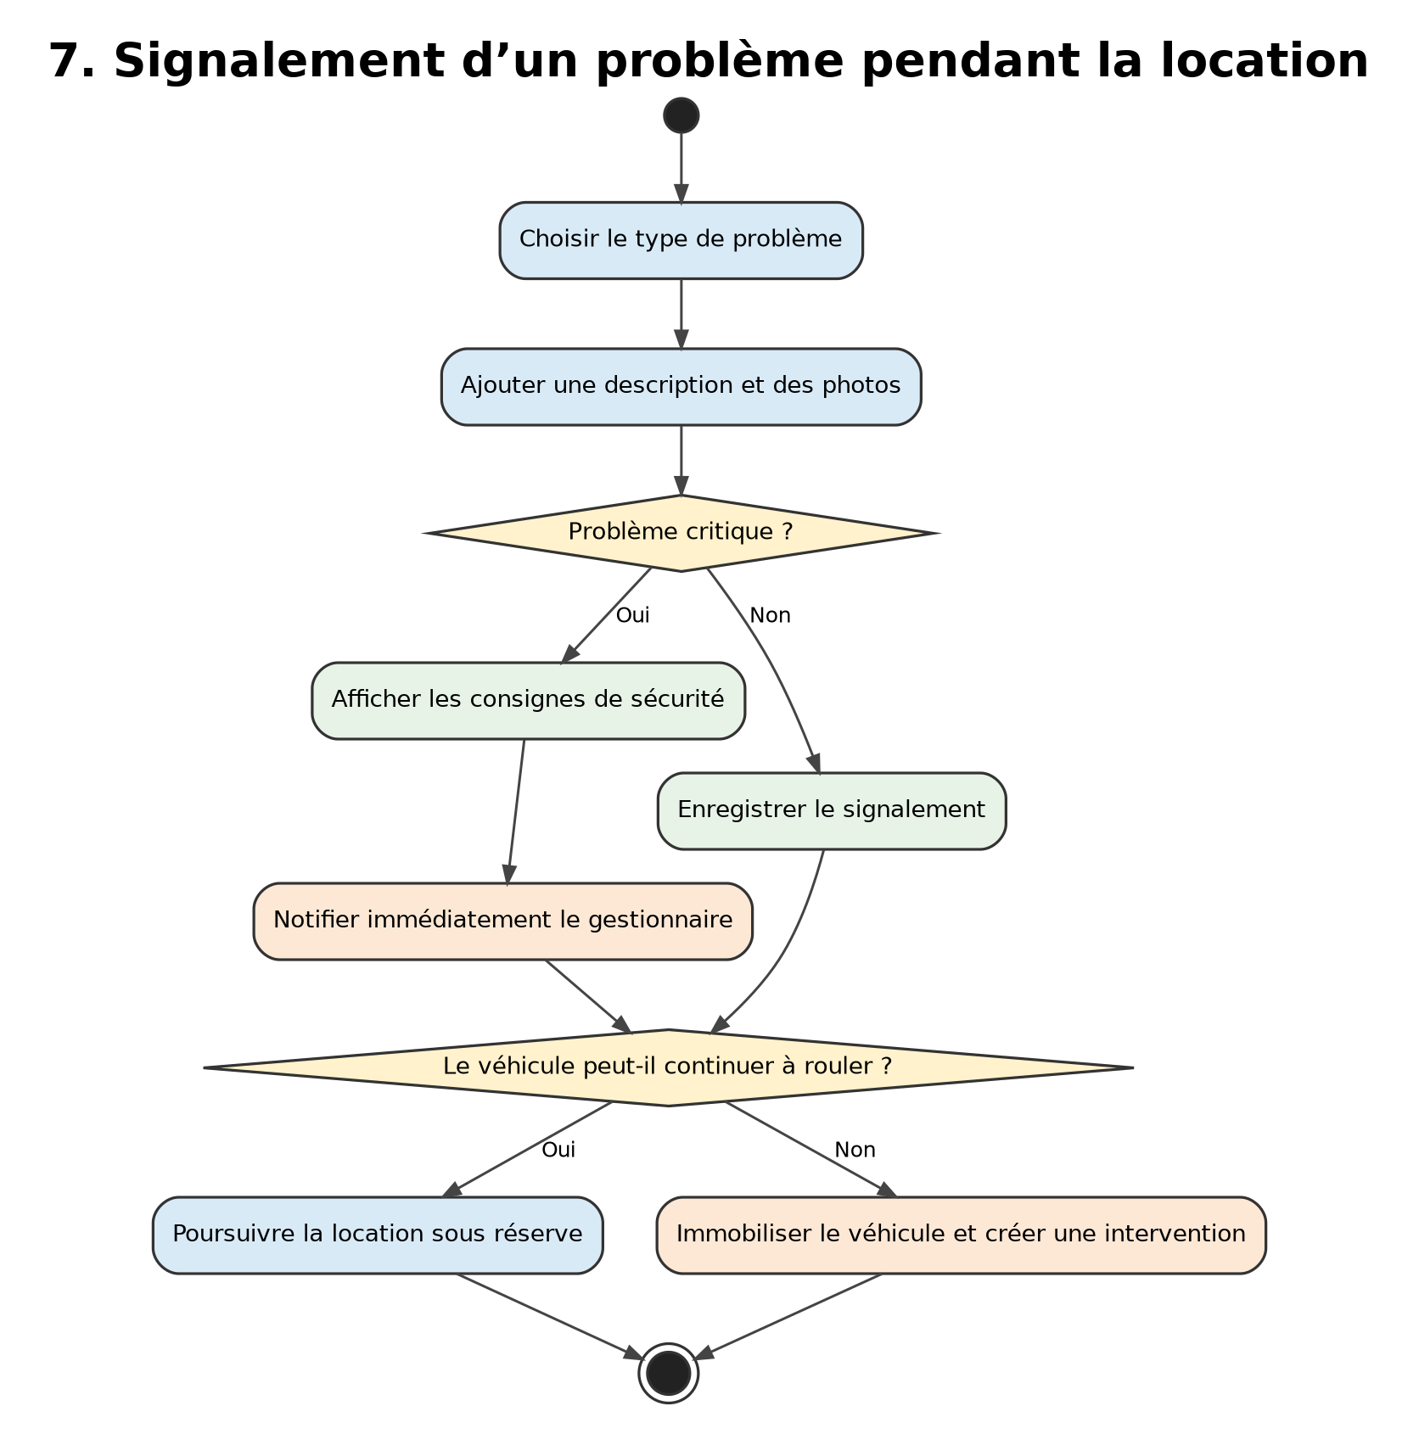
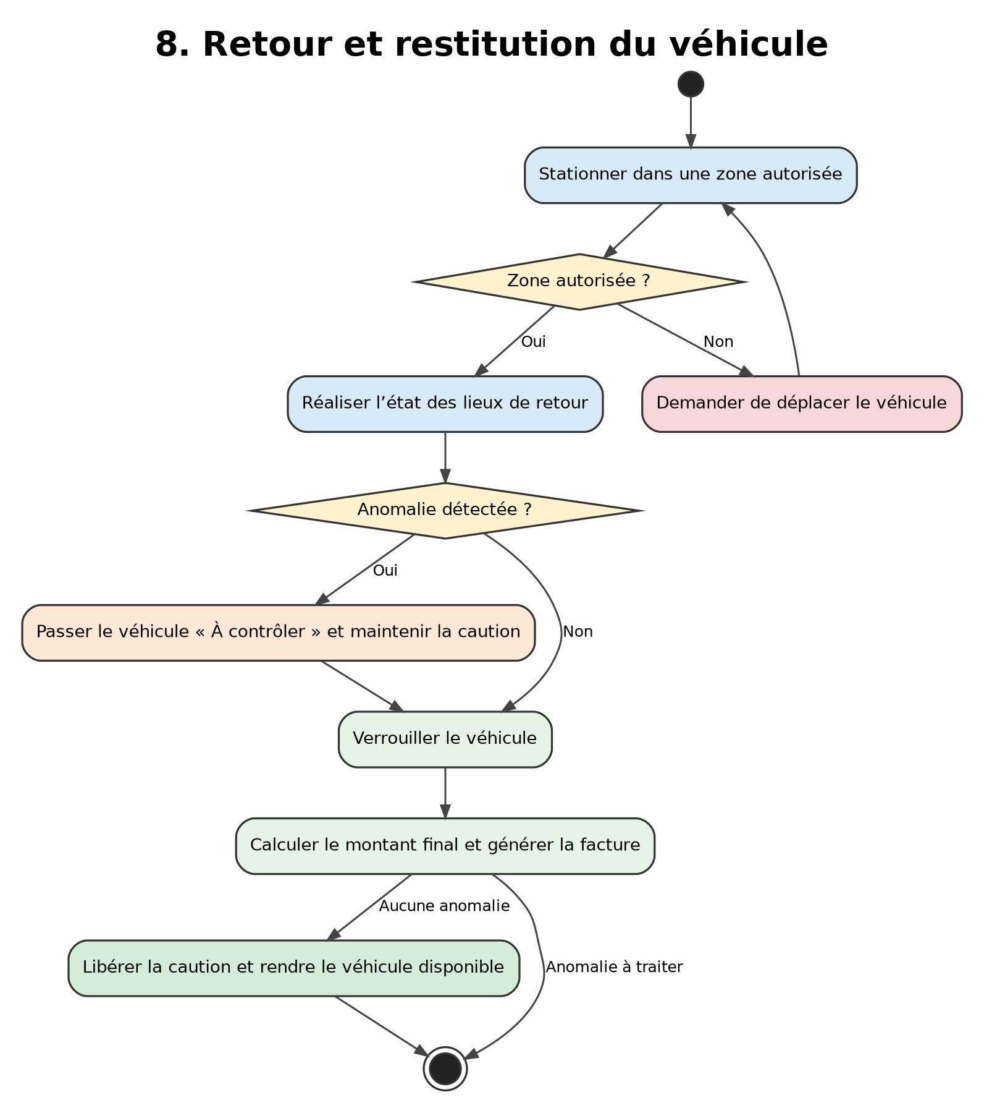
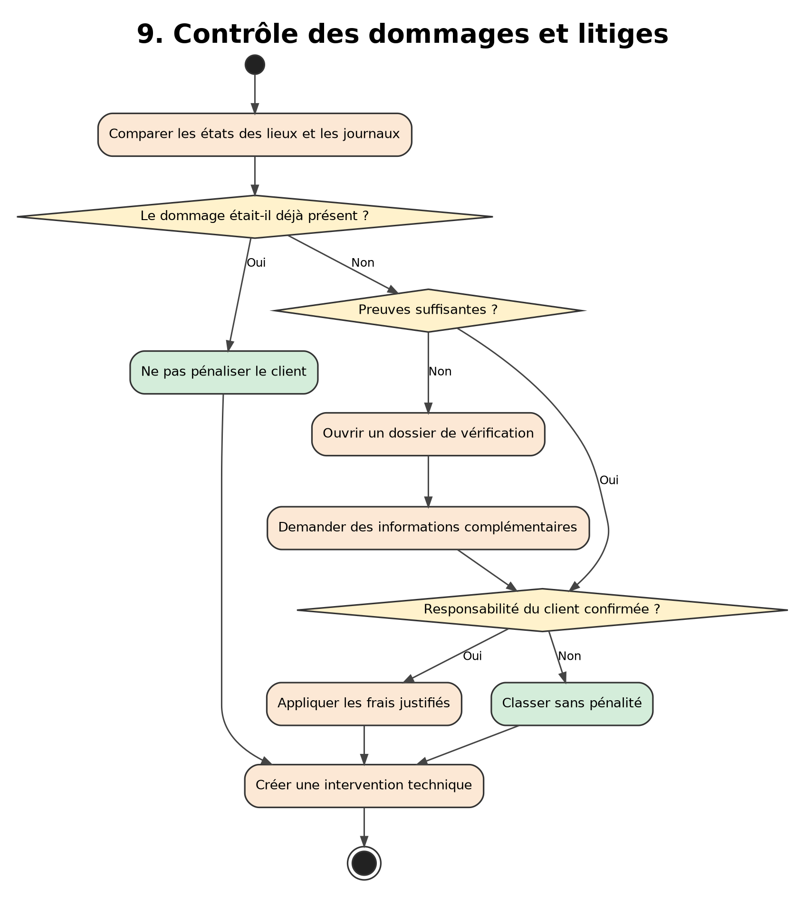
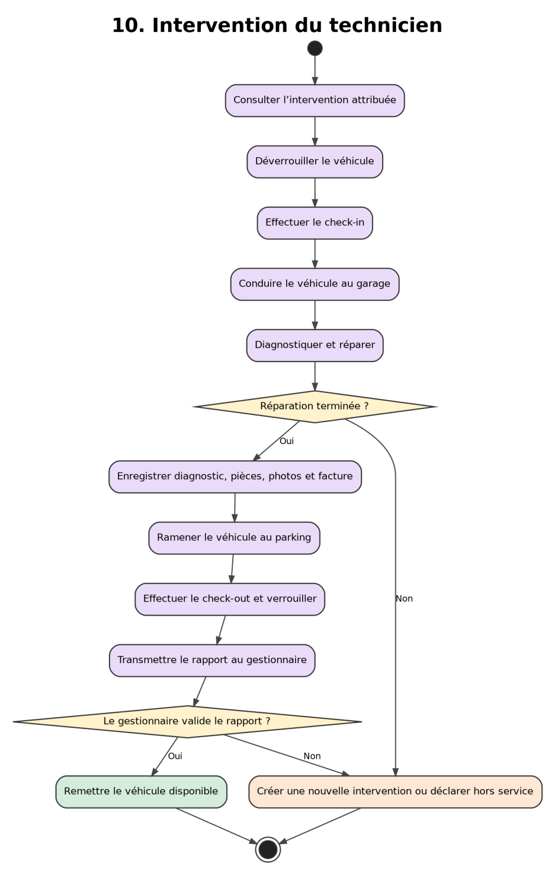
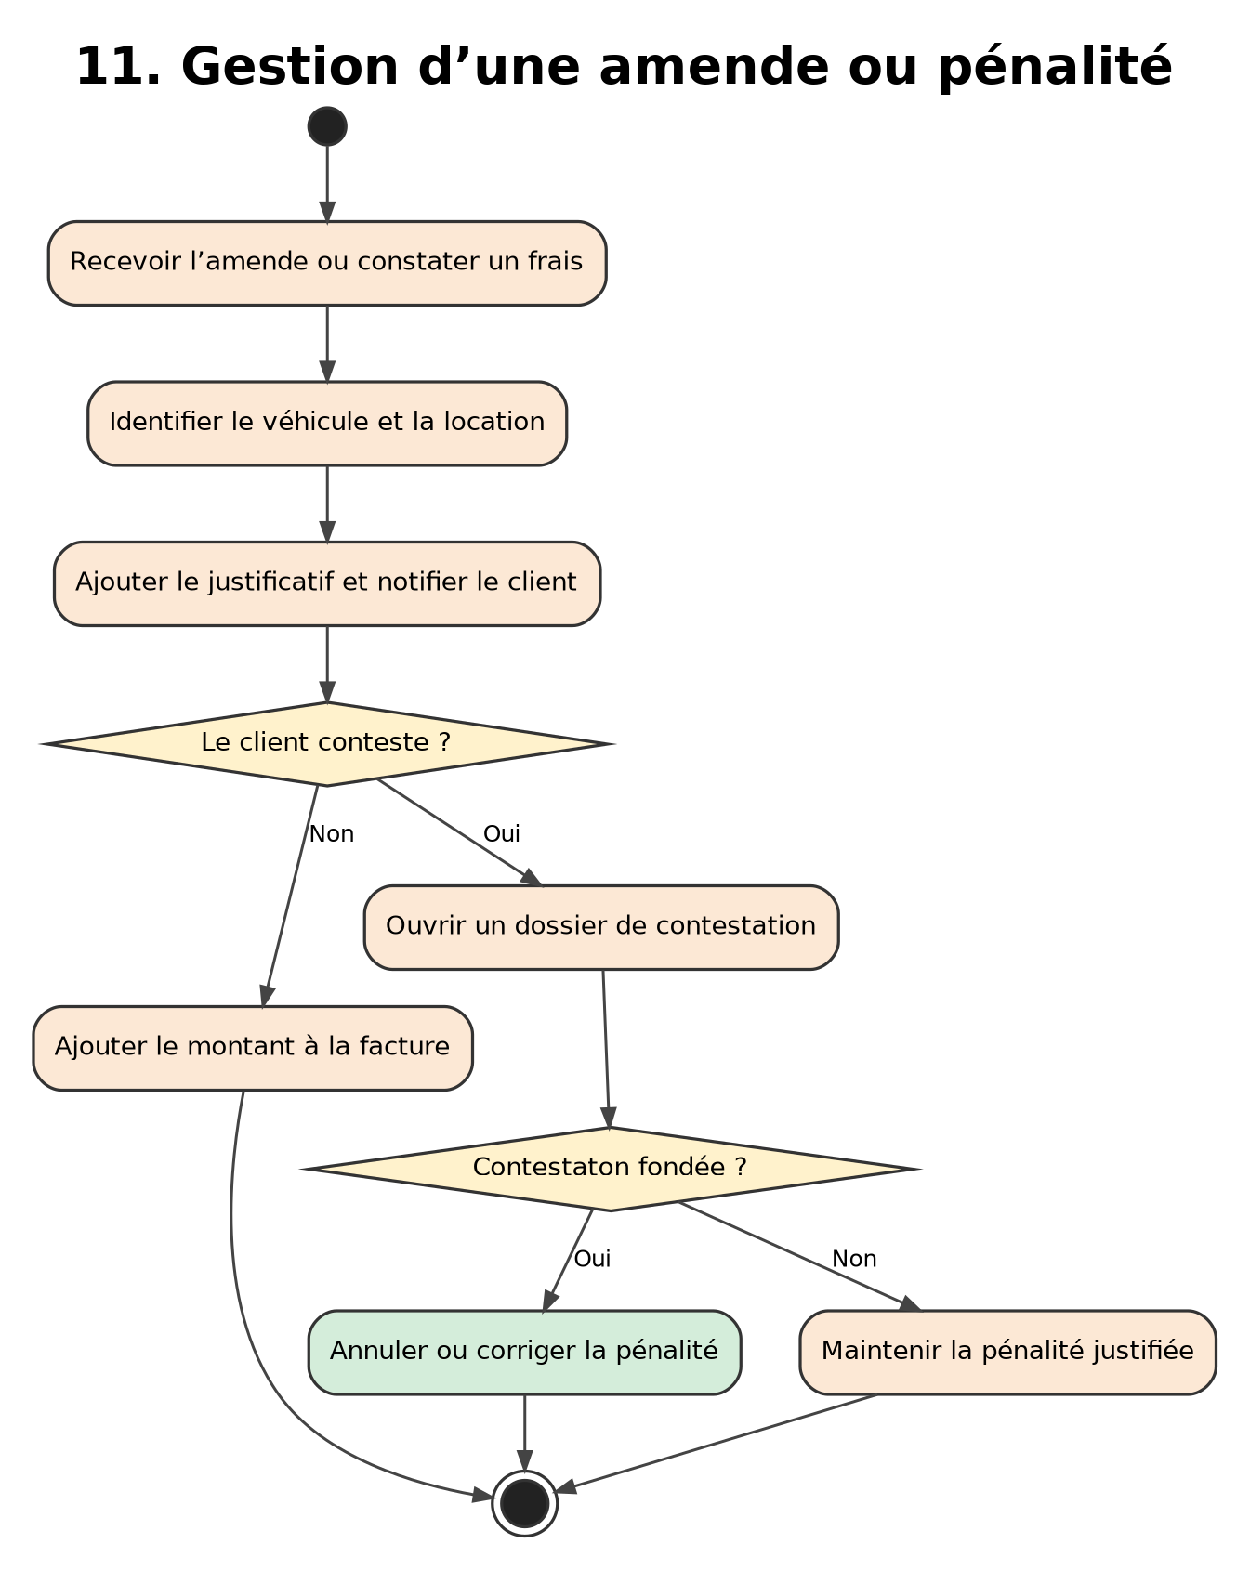
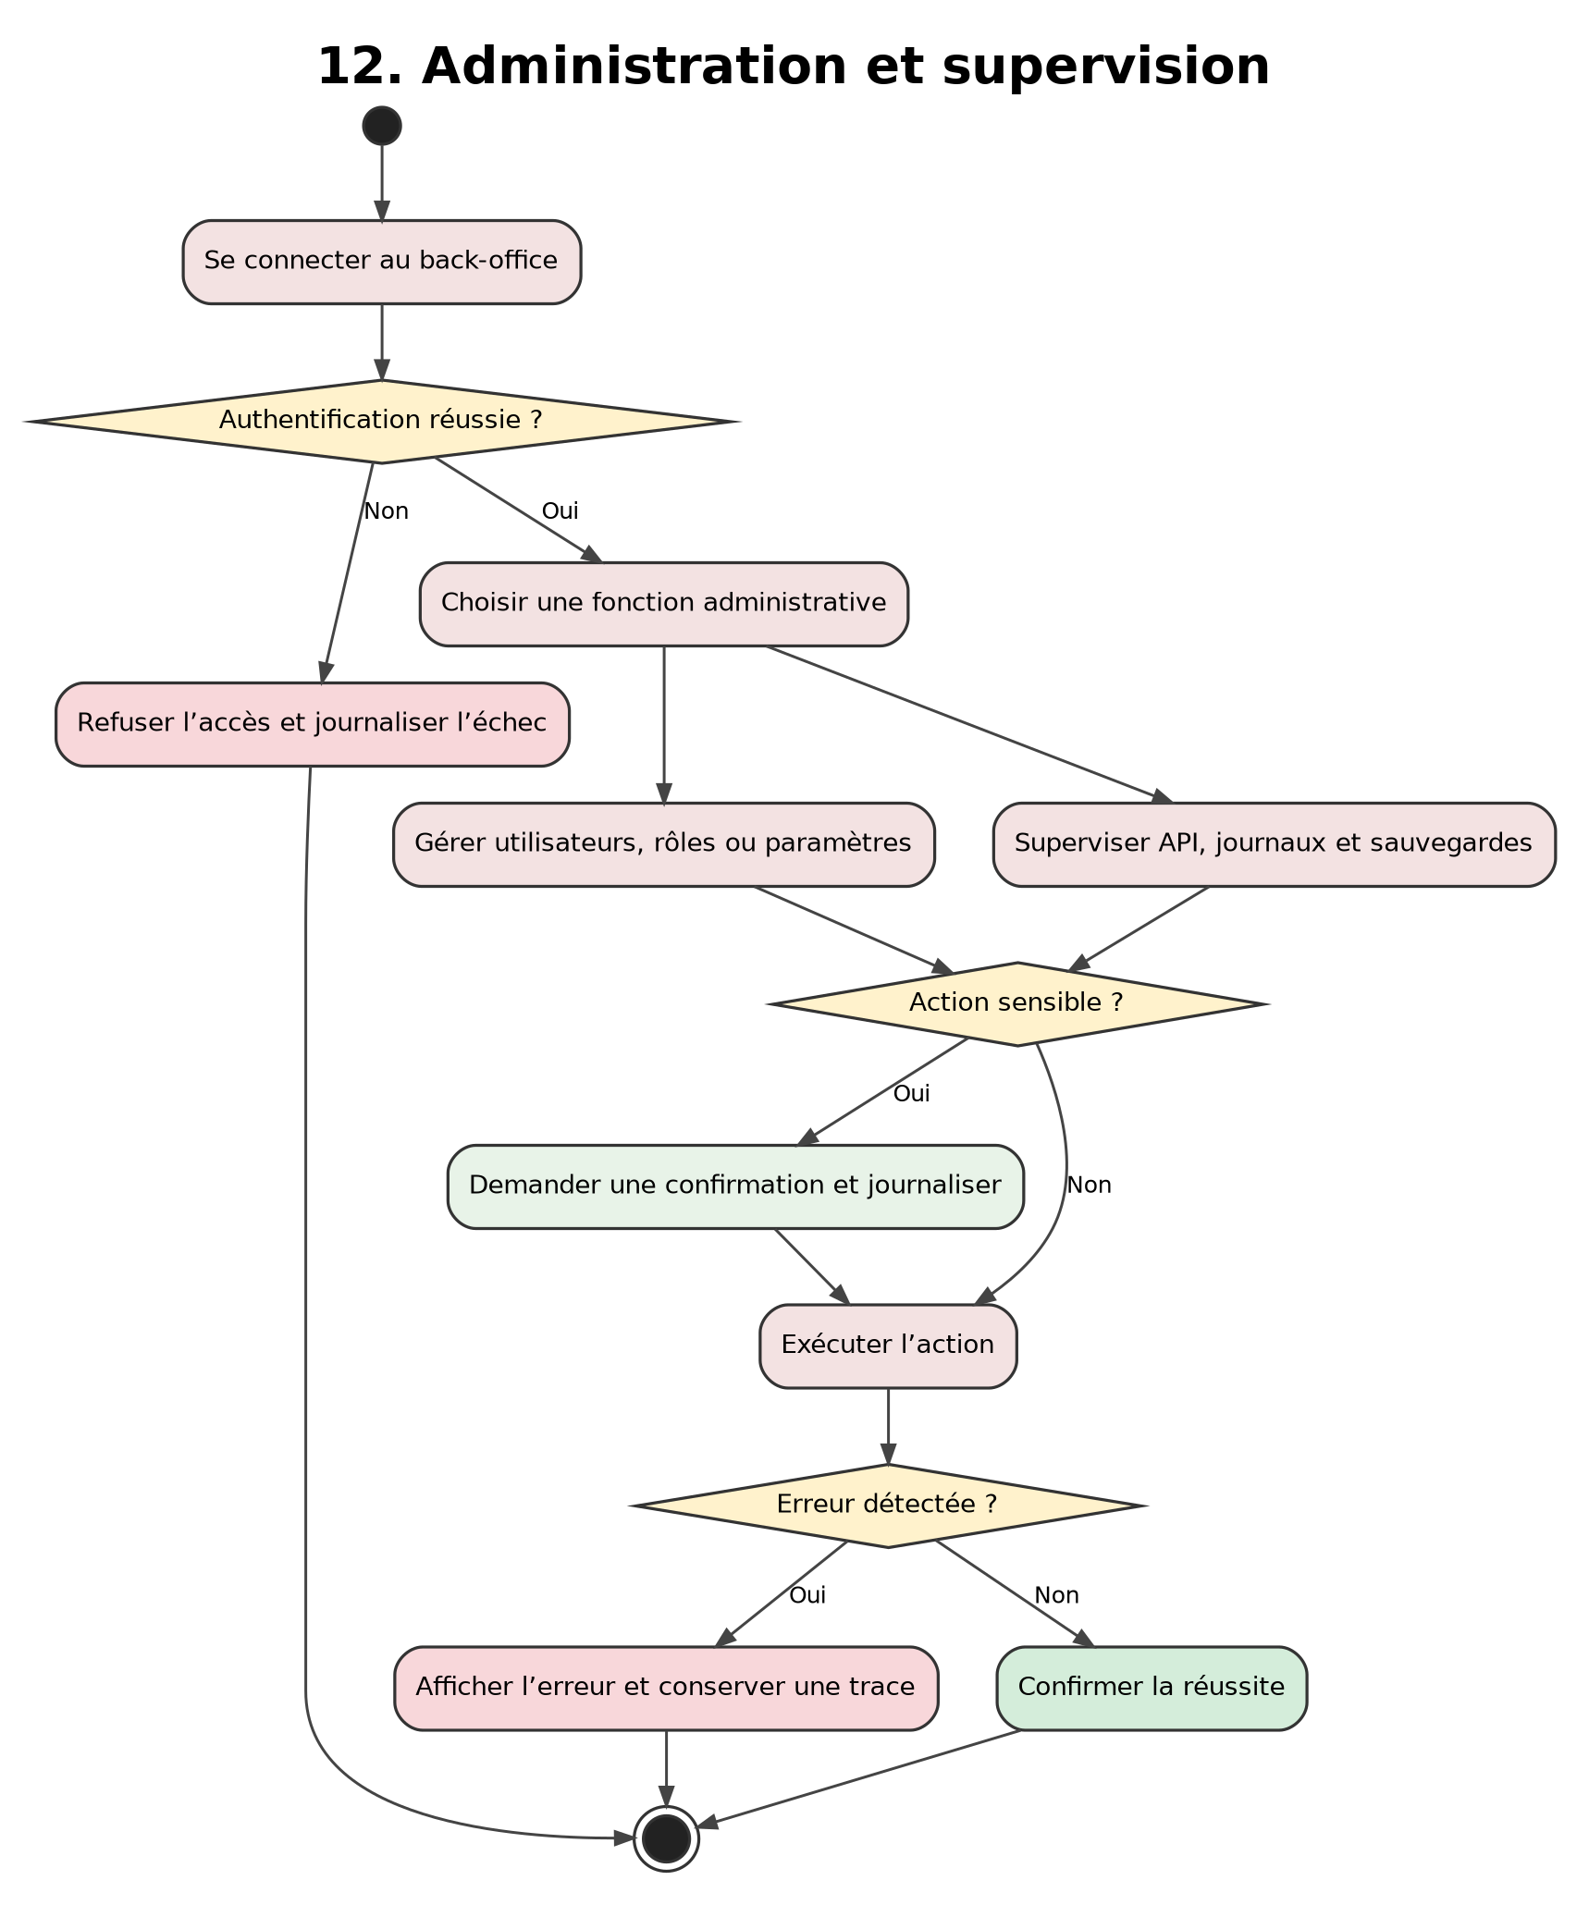

13. Intervention de l’agent de nettoyage
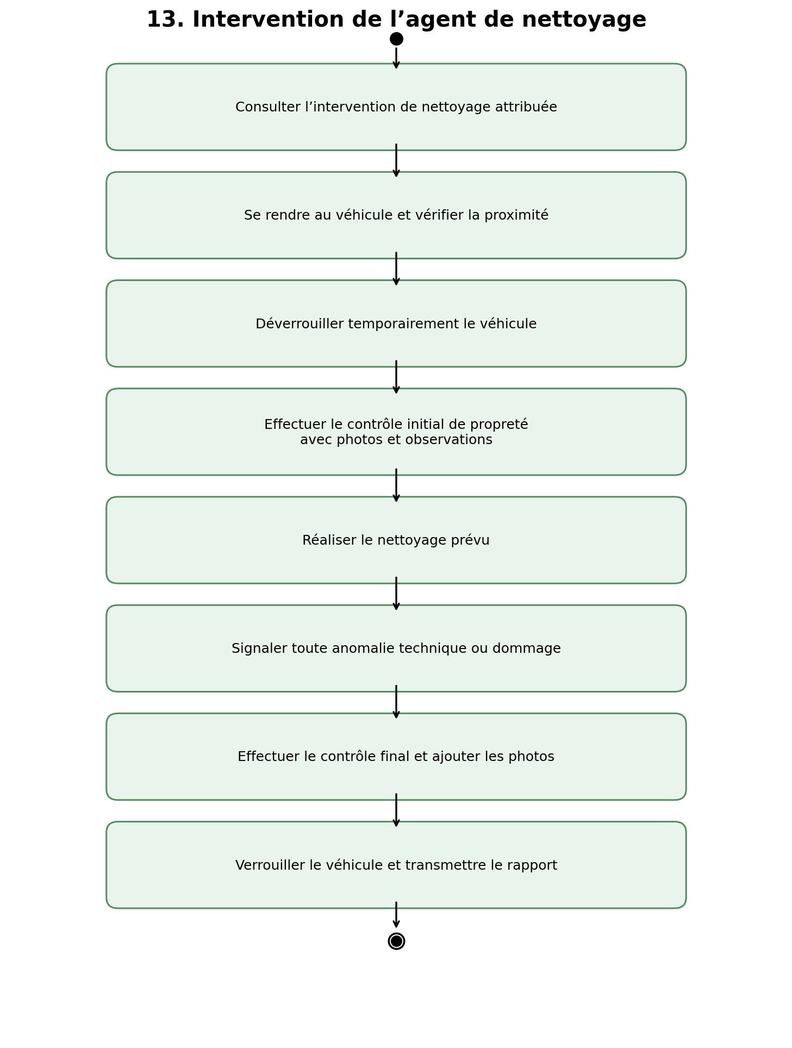
Ce diagramme décrit le parcours propre à l’Agent de nettoyage : accès limité à une intervention attribuée, contrôle initial, nettoyage, signalement des anomalies, contrôle final, verrouillage et transmission du rapport.
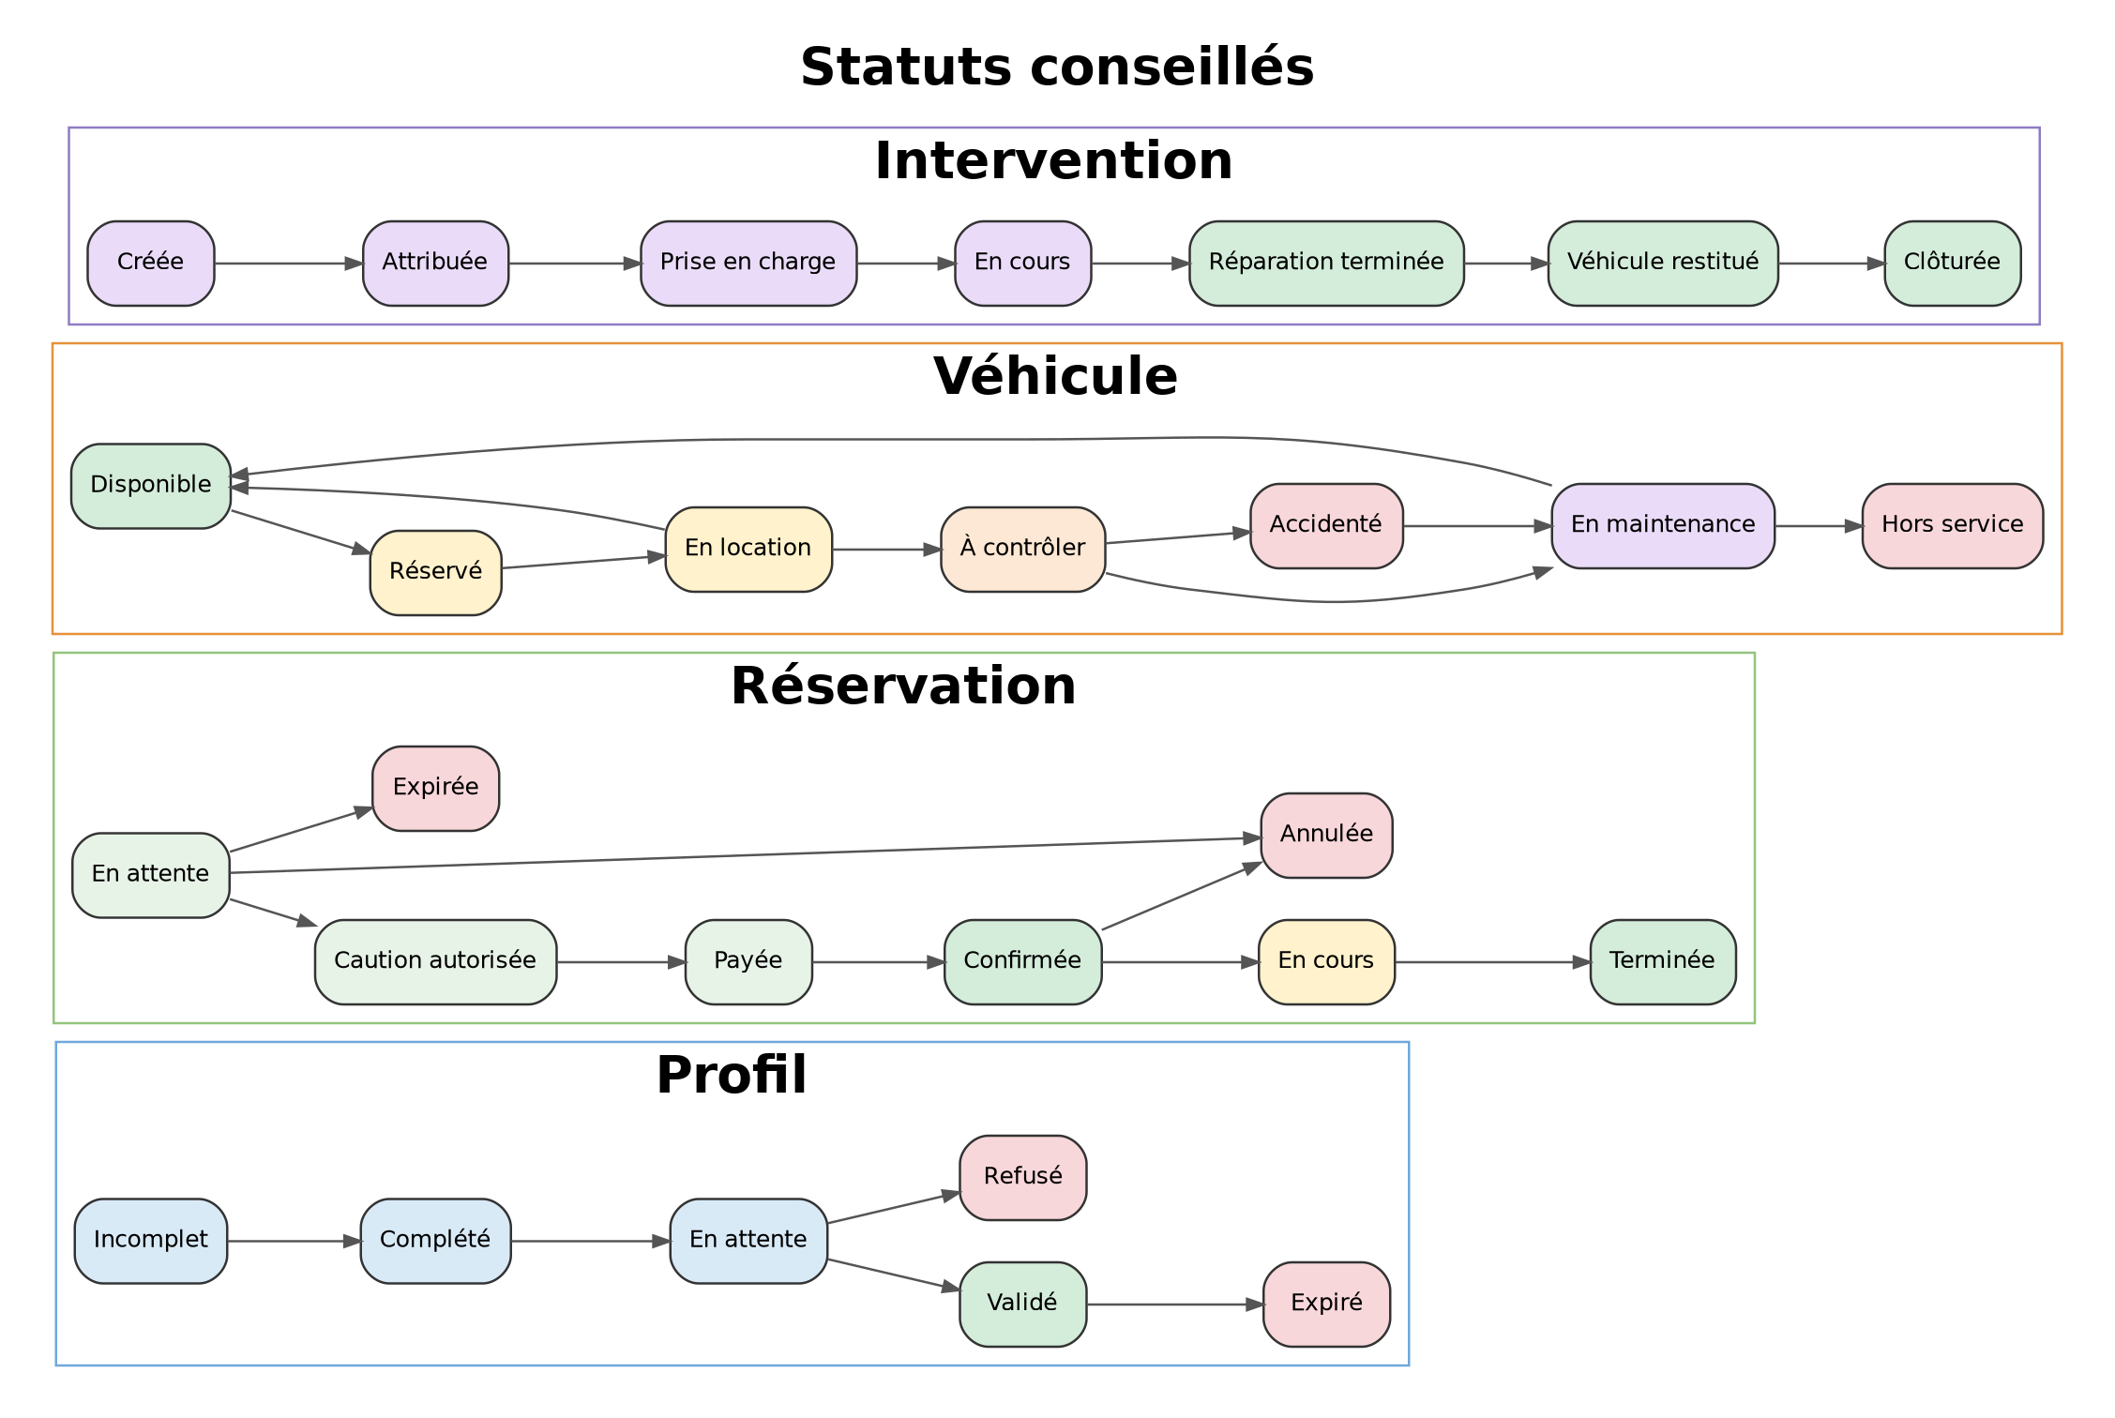

Annexe – Synthèse des décisions retenues (MVP)
• Suppression de l’ancienneté minimale de deux ans pour le permis.
• Assurance de base obligatoire incluse dans le tarif.
• Un seul parking avec places fixes numérotées.
• Prévoir une table des photos publiques des véhicules.
• Prévoir une table NOTIFICATION.
• Journaliser les autorisations et tentatives de verrouillage/déverrouillage.
• Prévoir une table de remboursements (totaux ou partiels).

